Wir holen uns das Oktoberfest nach Hause!
Zünftig schmausen und die Wies’n daheim feiern – In diesem Rezept ist alles drin: Kartoffel-Brathendl-Salat mit Bier-Dressing

Berlin, 9. September 2021. Das Münchner Oktoberfest fällt in diesem Jahr pandemiebedingt aus. Wer die Wies’n jedoch nicht ganz missen möchte, kann sie zumindest kulinarisch ein Stück weit in den eigenen Wänden zelebrieren. Zum Beispiel mit zünftiger Küche und deftigem Bierzeltschmaus. Eine leckere Idee hierfür ist der Kartoffel-Brathendl-Salat mit Bier-Dressing. Praktisch: In diesem Rezept sind fast alle wichtigen Zutaten aus der traditionellen Festzeltküche vereint. Wie sich jeder mit dem würzigen Kartoffel-Brathendl-Salat selbst ein Stückchen Oktoberfest auf den Tisch holen kann, verrät die Kartoffel-Marketing GmbH.
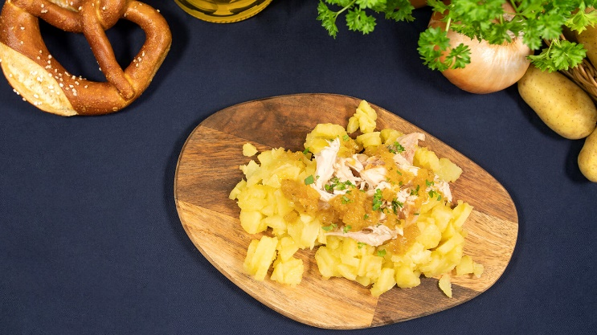
Wies’n-Schmankerl für zu Hause: der Kartoffel-Brathendl-Salat mit Bier-Dressing. Bildnachweis: KMG/die-kartoffel.de (bei Verwendung bitte angeben)
Die Wies’n für den Gaumen
Blau-weiß, Oktoberfest und Festzeltstimmung: Das schmeckt nach knusprigen Brathendln, einem zünftigen Weißbier und leckeren Kartoffeln in all ihren Facetten. Sei es als Pommes Frites, als Bratkartoffeln, Knödel oder im Salat – die tolle Knolle gehört zu vielen deftigen Brauhausgerichten als traditioneller Bestandteil dazu. Aus gutem Grund, wie Dieter Tepel, Geschäftsführer der Kartoffel-Marketing GmbH, weiß: „Kartoffeln sind im Festzelt die perfekte Beilage. Sie lassen sich gut lagern, verarbeiten und vielfältig und variantenreich zubereiten. Zudem sind sie auch sehr gesund: Auf 100 Gramm enthalten sie nur 0,1 Prozent Fett sowie hochwertiges Eiweiß, komplexe Kohlenhydrate und vor allem jede Menge Vitamin C.“

Für das Geschmackserlebnis ein Fest: Kartoffel-Brathendl-Salat mit Bier-Dressing
Um den Kartoffel-Brathendl-Salat mit Bier-Dressing zuzubereiten, werden im ersten Schritt die Kartoffeln vorbereitet: Hierfür ein Kilogramm ungeschälte Kartoffeln waschen, in einem Topf mit Salzwasser garkochen, abgießen und ausdampfen lassen. Anschließend werden die Knollen gepellt, geviertelt, in Scheiben geschnitten und in eine große Schüssel gegeben. Das Brathendl ist schon gegrillt. Deshalb wird hier nur die Haut entfernt, anschließend das Fleisch von den Knochen gelöst und dann in mundgerechte Würfel geschnitten oder gezupft.
Für das Bier-Dressing werden zwei kleingehackte Zwiebeln in drei Esslöffeln Pflanzenöl unter Rühren kurz angeschwitzt und danach mit 50 ml Gemüsebrühe, 150 ml Bier, etwas Meerrettich, süßem Senf und weißem Balsamicoessig ergänzt und etwa 5 Minuten lang eingekocht. Das Dressing sollte danach etwas dickflüssig sein und sehr salzig schmecken. Für den Kartoffelsalat wird dann etwas mehr als die Hälfte des Bier-Dressings mit den Kartoffeln vermischt und gegebenenfalls mit Salz, Pfeffer, hellem Balsamico und Öl nachgewürzt. Nun kann der Kartoffelsalat auf vier Tellern angerichtet werden, das Hühnerfleisch wird als Topping darauf verteilt. Schließlich wird der Kartoffel-Brathendl-Salat mit dem restlichen Bier-Dressing beträufelt und vor dem Servieren mit gehackter Petersilie oder Majoran bestreut.

Das ganze Rezept zum Kartoffel-Brathendl-Salat mit Bier-Dressing inklusive Videoanleitung gibt es hier: https://www.die-kartoffel.de/suche/rezepte/oktoberfest-kompakt-kartoffel-brathendl-salat-mit-bier-dressing
Weitere Informationen, tolle Rezepte und Tipps rund um die Kartoffel unter: www.die-kartoffel.de
Die Kartoffel auf Instagram: diekartoffel.de
Die Kartoffel auf Facebook: DieKartoffel

Zeichenanzahl (inkl. Leerzeichen, ohne Headline): 2.904
Keywords: Kartoffeln, Tolle Knolle, Kartoffelsalat, Kartoffel-Salat, Wies’n, Oktoberfest, Festzelt, Bier-Dressing

Weitere Pressemitteilungen zur tollen Knolle finden sich hier: www.kartoffelmarketing.de/presse.
Über die KMG
Die Kartoffel-Marketing GmbH (KMG) wurde 2014 gegründet. Sie versteht sich als „Bündnis der Kartoffelprofis“ und repräsentiert die deutschen Speisekartoffelproduzenten und die Kartoffelhändler. Ihr Ziel ist es, die Verbraucher in Deutschland über die Vielseitigkeit und den hohen Wert der Kartoffel zu informieren. Zur KMG gehören der Deutsche Kartoffelhandelsverband e. V., die Bundesvereinigung Erzeugergemeinschaften Kartoffeln und der Verein Landvolk Niedersachsen – Landesbauernverband e. V. Projekte der KMG werden von der Landwirtschaftlichen Rentenbank unterstützt.

Experten-Interviews:
Wir arbeiten mit zahlreichen Experten aus dem Kartoffelanbau und aus der Kartoffelproduktion zusammen,
die Ihnen für Interviews zur Verfügung stehen. Bitte wenden Sie sich gerne an uns.

Pressekontakt:
agentur05 GmbH | Christina Fischer
E-Mail: fischer@agentur05.de
Tel.: 0221 925454-816 gefördert von der Sachsenring 81 | 50677 Köln Landwirtschaftlichen Rentenbank

